 |   «StankoImport»

ЧЕТЫРЕХСТОЕЧНЫЙ ПОДЪЕМНИК

ПГ4-5.0
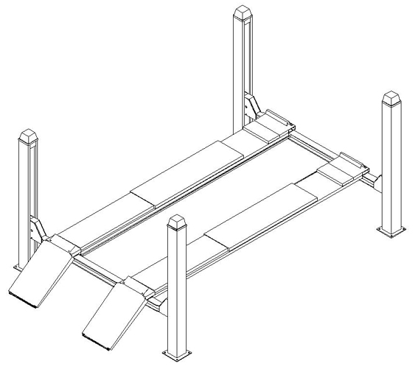

РУКОВОДСТВО ПОЛЬЗОВАТЕЛЯ

ОБОРУДОВАНИЕ ИЗГОТОВЛЕНО ДЛЯ ООО «СТАНКОИМПОРТ»

КОМПАНИЕЙ: GAUANGZHOU HYDRAULIC TECHNOLOGY CO., LTD



ЧЕТЫРЕХСТОЕЧНЫЙ ПОДЪЕМНИК
МОДЕЛЬ: ПГ4-5.0
Серийный №.
Дата выпуска:

AUTHORISED SERVICE CENTRE:
ООО «СТАНКОИМПОРТ»
129327, г. Москва, ул. Шушенская, д. 2
(095) 967-15-20; (965) 101-22-98
www.stanko-import.ru

СОДЕРЖАНИЕ
Упаковка, транспортировка и хранение
Введение
Глава 1. Описание машины
Глава 2. Технические параметры
Глава 3. Безопасность
Глава 4. Установка
Глава 5. Наладка
Глава 6. Принцип работы и использование
Глава 7. Обслуживание
Глава 8. Устранение неисправностей
Глава 9. Приложения


УПАКОВКА, ТРАНСПОРТИРОВКА И ХРАНЕНИЕ
ВСЕ РАБОТЫ ПО РАСПАКОВКЕ, ТРАНСПОРТИРОВКЕ И ХРАНЕНИЮ ДОЛЖНЫ ВЫПОЛНЯТЬСЯ ИСКЛЮЧИТЕЛЬНО ОБУЧЕННЫМ ПЕРСОНАЛОМ
УПАКОВКА:Стандартный комплект: гидравлическая станция и принадлежности, главная и вспомогательная балки, передняя и задняя поперечные балки, ведущая стойка, стойки, левый и правый заезды, сдвижные площадки, общее количество – 7 частей.

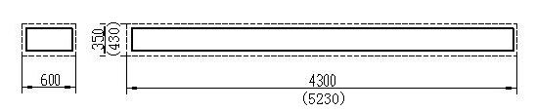

Транспортировка (Рис. 2)

Подъем или перемещение упакованного оборудования производить погрузчиками или подъемными кранами. При этом работу должны выполнять не менее двух рабочих, дабы избежать опасного раскачивания груза.
К потребителю оборудование доставляется транспортными средствами или судами.
По прибытии товара необходимо проверить комплектность поставки по сопроводительным документам и целостность упаковки.
При обнаружении отсутствующих частей, возможных дефектов или повреждений, нужно проверить поврежденные картонные коробки согласно «Упаковочному листу». О поврежденных или отсутствующих частях немедленно информировать отправителя.
Подъемник является тяжелым оборудованием. При погрузочно-разгрузочных работах и транспортировке соблюдайте необходимые меры безопасности.
Строповка оборудования при подъеме и перемещении показана на Рис. 2.
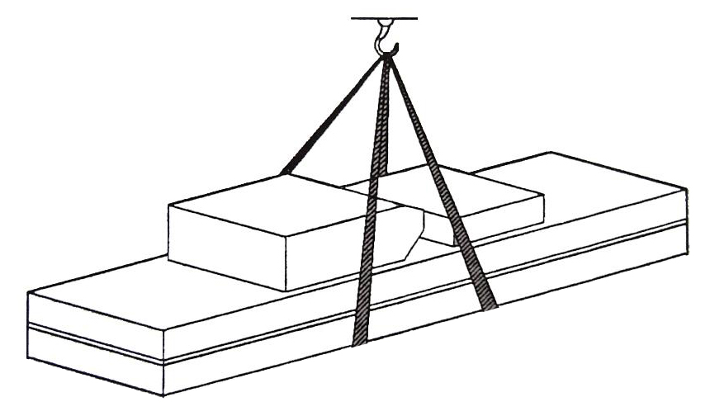

Рис. 2 Строповка оборудования

Хранение:
-Оборудование должно храниться в складском помещении, если хранится на улице, должно быть защищено от влаги.
-Для транспортировки использовать крытые автомобили или контейнеры.
-При транспортировке пульт управления должен располагаться вертикально вверху упаковки Комплект оборудования должен быть увязан (опалечен) во избежание разукомплектования.
-Температура хранения : -25ºC-- +55ºC
Введение
Настоящее руководство предназначено для персонала, работающего на подъемнике и обслуживающего его.
Работающие на подъемнике должны тщательно изучить данное руководство перед выполнением любой операции на оборудовании. Руководство содержит важную информацию :
- личная безопасность операторов и обслуживающего персонала;.
- сохранность оборудования,
- безопасность поднимаемых транспортных средств.


СОХРАНЕНИЕ РУКОВОДСТВА
Это руководство является неотъемлемой частью подъемника..
Оно должно храниться непосредственно возле рабочего места так, чтобы операторы или обслуживающий персонал мог быстро воспользоваться им в любое время.
Особенно рекомендуется внимательгно изучить Главу 3, которая содержит важную информацию и предупреждения по безопасности.

Подъемник спроектирован и изготовлен в соответствии с европейскими стандартами.

Установка, наладка, первичный запуск и испытание, техническое обслуживание, ремонт и демонтирование подъемника должны выполняться специально обученным персоналом.

Изготовитель не несет никакой ответственности за ущерб, причиненный людям, транспортным средствам или имуществу если любая из вышеперечисленных операций была выполнена неправомочным персоналом, или, когда подъемник был использован не по прямому назначению.

- ОПЕРАТОР: человек, уполномоченный использовать подъемник.
- ОБСЛУЖИВАЮЩИЙ ПЕРСОНАЛ: люди, уполномоченные проводить техническое обслуживание подъемника
Изготовитель оставляет за собой право вносить изменения в конструкцию подъемника и руководство пользователя в целях усовершенствования технологии и улучшения потребительских свойств оборудования без уведомления существующих пользователей.

ОПИСАНИЕ МАШИНЫ
Назначение:
ПГ4-5.0 четырехстоечный гидравлический подъемник предназначен для установки углов колес, технического обслуживания и ремонта автомобилей.

Особенности:
-импортные электрические компоненты
-уровень платформ подъемника может быть выставлен с высокой точностью, идеально для регулировки углов установки колес автомобиля.
-В позиции передних колес автомобиля на платформах оборудованы приямки для размещения поворотных кругов для регулировки углов установки колес.
-Подъемник оборудован надежным устройством безопасности от обрыва троса.

Состав оборудования:
-Механическая система
-система подъема
-гидравлическая система
-пуль управления
Фундамент:
Выполняется из бетона
Механическая система:
Стойки, ведущая и нейтральная платформы, передняя и задняя поперечные балки.
Гидравлическая станция:
Гидравлический насос, электродвигатель, масляный бак.
Пульт управления:
Управление электросистемой.

Подъемник предназначен только для подъема автомобилей. Любое использование не по назначению -– неправомочно. Запрещается превышать предельную грузоподъемность.

МОДЕЛЬ | ПГ4-5.0
Приводe | Электрогидравлический
Максимальная грузоподъемность | 5000kg
Высота подъема | 1750mm
Минимальная высота платформы | 250mm
Длина платформы | 5190mm
Ширина платформы | 490mm
Время подъема | ≤60S
Время опускания | ≤30s
Габаритная ширина | 3333mm
Габаритная длина | 5280mm
Электропитание | AC 380/3 фаз. or 230V/1 фаз. 50Hz
Гидравлическое масло | 16 л гидравлического масла вязкостью 32 сантистокса
Рабочая температура | +5до+40ºC
Влажность | 30-80%
Высота тсановки | ≤1000м
Уровень шума | <76db
Температура хранения | -25-55ºC
Дополнительное оборудование | Роликовый домкрат

Технические параметры

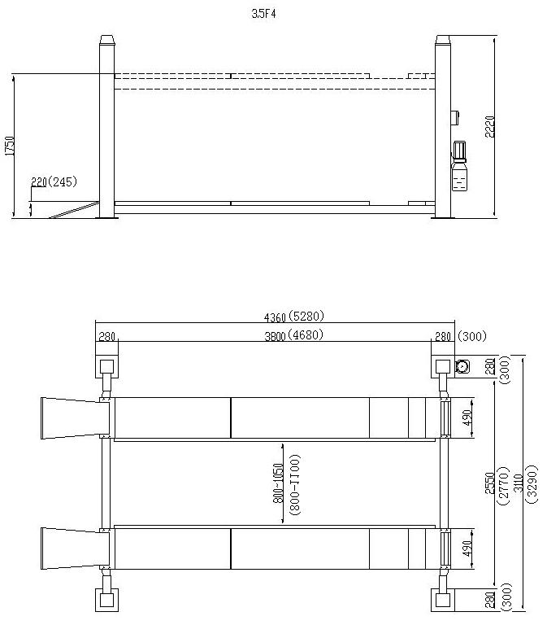

ГИДРАВЛИЧЕСКАЯ СТАНЦИЯ:
Тип-------------------------------------------------------------------Y90L
Мощность--------------------------------- ------------------------2.2KW
Напряжение-------------------------------------------------------AC 400V or 230V ±5%
Частота-------------------------------------------------------- ----50Hz
Скорость вращения---------------------------------------------1450rpm/min

Насос:
Модель-----------------------------------------------------------------C55
Производительность-----------------------------------------------4.3 cc/r-
Предохранительный клапан---------------------------- -------210 Bar
Длительное рабочее давление------------------------------------250 bar
Кратковременное рабочее давление----------------------------150~300 bar

СХЕМА УСТАНОВКИ ПОДЪЕМНИКА
ВНИМАНИЕ: подъемник устанавливается на ровное бетонное основание, марка бетона не ниже 425, глубина заливки бетона ≥150mm, срок выдержки бетона не менее 15 дней.
Перепад высот на полной длине не более≤10mm.
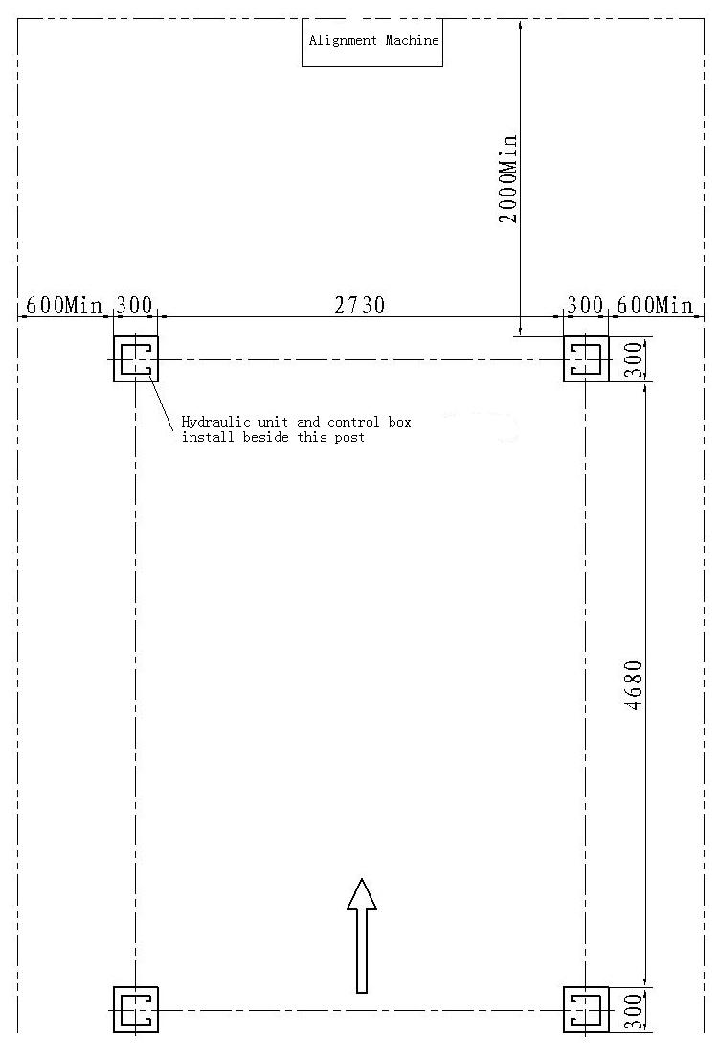

ВНИМАНИЕ: ТОЛЩИНА И ГОРИЗОНТАЛЬНЫЙ УРОВЕНЬ ФУНДАМЕНТНОЙ БЕТОННОЙ ПЛИТЫ ЯВЛЯЮТСЯОБЯЗАТЕЛЬНЫМ УСЛОВИЕМ ДЛЯ ПРАВИЛЬНОЙ УСТАНОВКИ И НАДЕЖНОЙ РАБОТЫ ПОДЪЕМНИКА.

РАЗМЕРЫ И ТИПЫ АВТОМОБИЛЕЙ, ДОПУСКАЕМЫХ К ОБСЛУЖИВАНИЮ НА ПОДЪЕМНИКЕ
Подъемник пригоден для работы практически со всеми типами автомобилей с полной массой не более 5000 кг и размерами, не превышающими приведенных ниже.

Диаграмма предельных размеров автомобилей.

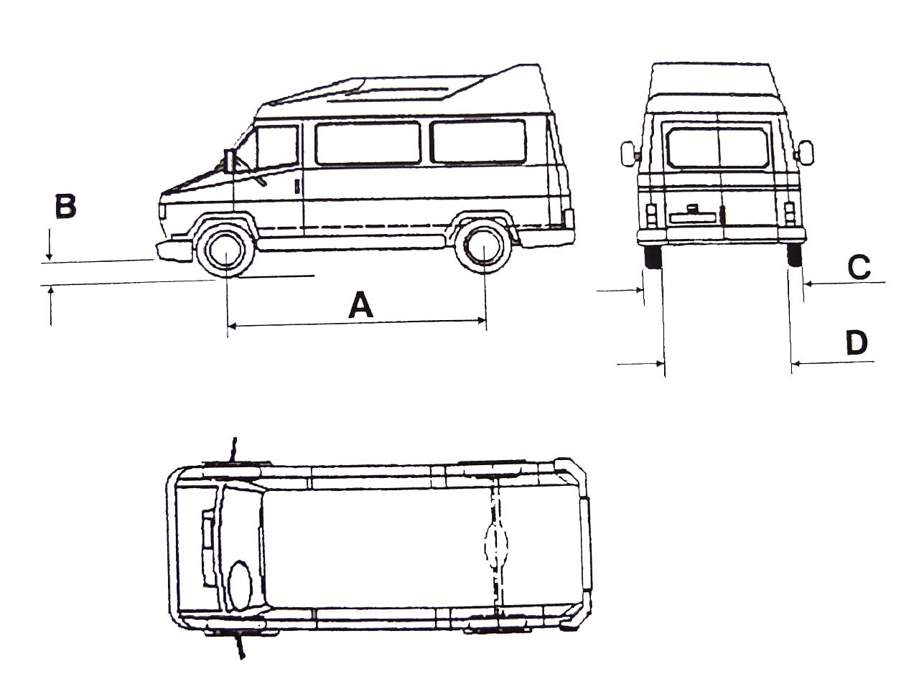

 | GC-4.0F(5.0)/F4
 | Min.(mm) | Max.(mm)
A | 2300 | 5500
B | 200
C |  | 2000
D | 900

ПРЕДУПРЕЖДЕНИЕ: БОЛЕЕ НИЗКИЕ ЧАСТИ АВТОМОБИЛЯ МОГУТ СТОЛКНУТЬСЯ С СТРУКТУРНЫМИ ЧАСТЯМИ ПОДЪЕМНИКА (НАПРМЕР – ОБВЕС СПОРТИВНОГО АВТОМОДИЛЯ).

Глава 3. БЕЗОПАСНОСТЬ

Внимательно и полностью прочтите эту главу. Она содержит важную информацию, касающуюся личной безопасности оператора и окружающих.
В тексте также содержатся пояснения, касающиеся ситуаций риска или опасностей, которые могут возникнуть при работе или обслуживании подъемника.

Подъемник разработан для подъема автомобилей и удержания их в поднятом положении при проведении процедур обслуживания. Любое другое использование подъемника является неправомочным. В частности, нельзя использовать подъемник для:
-моечных работ;
-устройство платформ для людей и подъем людей;
-создание разрушающих усилий на какие бы то ни было объекты;
-использование в качестве элеватора;
-использование в качестве домкрата.

Изготовитель не несет ответственности за ущерб здоровью людей или имуществу в результате неправомочного или неправильного использования подъемника.

При подъеме или опускании автомобиля оператор должен находиться возле пульта управления.
Присутствие людей в обозначенной на диаграмме опасной зоне категорически запрещено. Находиться работникам под поднятым автомобилем разрешается только тогда, когда транспортное средство поднято, платформы остановлены а механические устройства безопасности заблокированы..

НЕ ИСПОЛЬЗУЙТЕ ПОДЪЕМНИК БЕЗ УСТРОЙСТВ БЕЗОПАСНОСТИ ИЛИ С НЕИСПРАВНЫМИ УСТРОЙСТВАМИ БЕЗОПАСНОСТИ..
НЕСОБЛЮДЕНИЕ ЭТОГО ПРАВИЛА МОЖЕТ ПРИВЕСТИ К СЕРЬЕЗНОМУ УЩЕРБУ ЗДОРОВЬЮ ЛЮДЕЙ, ВПЛОТЬ ДО ИХ ГИБЕЛИ, А ТАКЖЕ К ПРИЧИНЕНИЮ УЩЕРБА ТРАНСПОРТНОМУ СРЕДСТВУ.

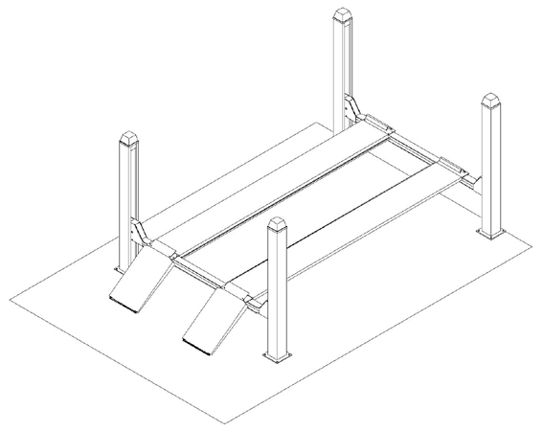

ОБЩИЕ МЕРЫ БЕЗОПАСНОСТИ
оператор и обслуживающий персонал обязаны выполнять предписания и правила безопасности, принятые в стране, где установлено оборудование.
Кроме того они должны:
-выполнять при работе требования безопасности, содержащиеся в данном руководстве;
-никогда не удалять или дезактивировать электрические, механические или любые другие защитные устройства;
-руководствоваться при работе указателями безопасности установленными на машине и описанными в данном руководстве.

В руководстве примечания безопасности обозначены следующим образом:
ПРЕДУПРЕЖДЕНИЕ: указывает операции, которые являются опасными в плане незначительного травматизма людей, повреждения подъемника или транспортного средства.
ПРЕДОСТЕРЕЖЕНИЕ: указывает возможную опасность, которая может привести к серьезной травме людей или ущербу.


Р РИСК УДАРА ТОКОМ: располагается на машине в местах, где высок риск удара током.

РИСКИ И УСТРОЙСТВА ЗАЩИТЫ
Здесь исследуются риски для операторов и обслуживающего персонала в случае, когда автомобиль находиться на платформах в поднятом положении, и устройства защиты, призванные свести к минимуму возможные опасности.

Для максимальной личной безопасности и безопасности транспортных средств соблюдайте следующие инструкции:
-не входить в опасную зону при подъеме и опускании автомобиля (Рис. 6).
-перед подъемом автомобиля убедиться в правильном его положении относительно подъемника. (Рис. 7).
-убедиться, что вес и размеры автомобиля не превышают предельных значений (Рис. 5);
-убедиться в отсутствии людей в опасной зоне при подъеме или опускании автомобиля.
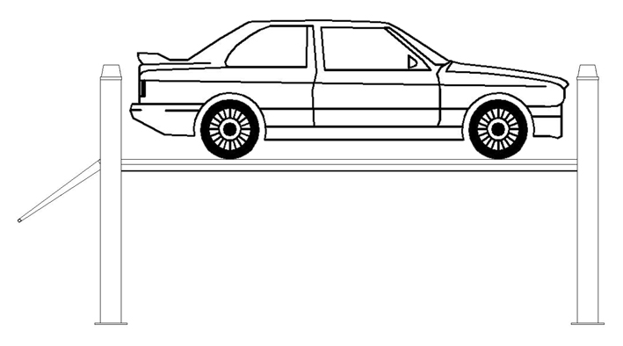

РИСКИ ДЛЯ ПЕРСОНАЛА
Этот знак означает потенциальные риски для оператора, обслуживающего персонала и любого другого человека в рабочей зоне подъемника, которые могут возникнуть из за неправильного использования подъемника.
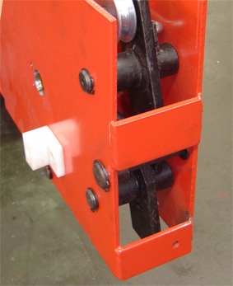
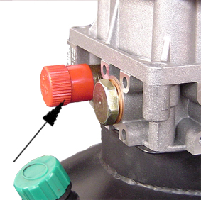

РИСКИ ВЫТАЛКИВАНИЯ
Во время операций подъема или спуска персонал должен покинуть опасную зону вокруг подъемника без команд и напоминаний.
Во время операций подъема и спуска запрещается находиться ниже подвижных частей оборудования, люди при этом должны располагаться в безопасной зоне (Рис. 6)

РИСК УДАРА
Прежде чем начать подъем или спуск следует убедиться в отсутствии персонала в опасной зоне. Если в силу рабочей необходимости подъемник оставлен при относительно низких повышениях (ниже 1,75 м от пола), персонал должен быть внимателен, чтобы избежать ударов с частями машины, не отмеченными специальным цветом.

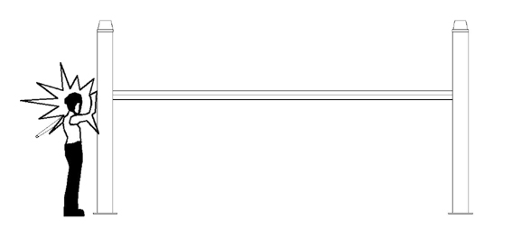

РИСК ПРИДАВЛИВАНИЯ
Во время подъема и опускания персонал должен находиться в зоне безопасности, чтобы избежать придавливания движущимися частями машины.

РИСК ПАДЕНИЯ (АВТОМОБИЛЯ)
Эта опасность может возникнуть в случае неправильного позиционирования автомобиля на платформах подъемника, превышения допустимой грузоподъемности или размещения на платформах автомобиля, размеры которого не совместимы с вместимостью подъемника..

Запрещается включать двигатель автомобиля, когда он поднят на платформах. При необходимости запустить двигатель – опустить автомобиль на колеса.

РИСК СКОЛЬЖЕНИЯ
Наличие грязи и масляных пятен, смазки в рабочей зоне и на платформах подъемника недопустимы. Удалите любые нефтяные пятна немедленно

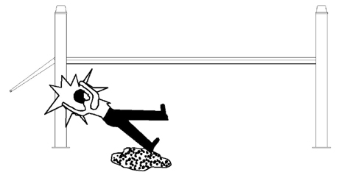

РИСК ЭЛЕКТРОШОКА
Риск удара электротоком в местах нарушенной изоляции электрооборудования.
Не используйте водные моющие растворы или другие растворители вблизи панели управления. Избегайте появления взрыво и пожароопасных паров в зоне работы электрооборудования.

РИСКИ, СВЯЗАННЫЕ С НЕДОСТАТОЧНЫМ ОСВЕЩЕНИЕМ
Освещение рабочего места выполняется в соответствии с нормами, принятыми в стране установки оборудования. Рабочая зона должна быть однородно освещена. Оператор при выполнении операций должны непрерывно наблюдать за процедурой с рабочей позиции оператора. При подъеме автомобиля использовать резиновые подушки между платформами и кузовом автомобиля.
Дезактивация защитных устройств недопустима. Никогда не превышайте максимальную грузоподъемность оборудования. Удостоверьтесь, что поднимаемые автомобили не имеют никакой загрузки.

Необходимо придерживаться всех инструкций относительно использования, обслуживания и безопасности, содержащихся в данном руководстве..

Глава 4. УСТАНОВКА

СТРОГО ТСОБЛЮДАТЬ ПОСЛЕДОВАТЕЛЬНОСТЬ И ПОРЯДОК УСТАНОВКИ, ИЗЛОЖЕННЫЙ ДАЛЕЕ, ЧТОБЫ ПРЕДОТВРАТИТЬ ВОЗМОЖНЫЙ УЩЕРБ ЗДОРОВЬЮ ЛЮДЕЙ, ОБОРУДОВАНИЮ И АВТОМОБИЛЮ.
Установка подъемника должна производиться специально обученным персоналом, допущенным к работам изготовителем или уполномоченным дилером.

Установочные требования
- Подъемник должен устанавливаться на указанных безопасных расстояниях от стен, ворот и другого, ранее установленного, оборудования.
- Безопасное расстояние от стен с учетом рабочей зоны должно быть не менее 1000 мм..
- Предварительно определить подводку электрического и пневматического питания к рабочей зоне.
- Высота потолков в месте установки должна быть не менее 4000 мм.
- Подъемник устанавливается на ровный бетонный пол соответствующей прочности (≥250кг/см²),глубина заливки бетона≥150 мм.
- Все части машины должны быть однородно и эффективно освещены без блик эффектов, вызывающих повышенную усталость глаз, для безопасного выполнения работ.
- Комплектность и состояние всех частей подъемника должны быть проверены до начала установки.
- Перемещение и установка подъемника должны выполняться в соответствии с инструкциями настоящего руководства.
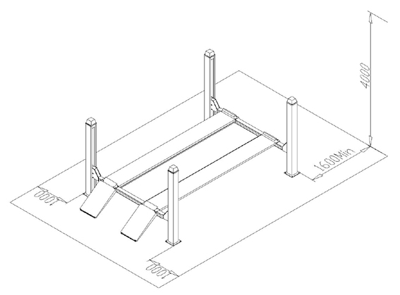

Установка поперечных балок
-уложить поперечные балки в месте установки на полу;
-подложить под балки деревянные бруски или другие подходящие предметы, чтобы поднять балки над полом на 100-300mm;
-Установить восемь нейлоновых ползунов на внутренних и внешних сторонах балок.
Установка платформ:
-Уложить платформы на поперечные балки, главная (ведущая) платформа должна располагаться слева по заезду автомобиля, вспомогательная платформа – справа., роликовые рельсы должны быть обращены внутрь.
-выровнять диагонали собранной конструкции ,установить четыре стойки по краям транцев, зафиксировать гайками на крышах стоек нивелировочные рейки, также – троса фиксируются гайками на крышах стоек.
Установка стоек: при монтаже стоек они должны быть разгружены от веса платформ.

Подключение линий:
Подключите электрическую и гидравлическую линии согласно монтажным схемам.

Выключит блокирующие механические рычаги с помощью деревянных клиньев.
Не убирать деревянные опоры из под рамы пока гидравлическая система не смонтирована и не заправлена полностью.

ЭЛЕКТРИЧЕСКИЕ ПОДКЛЮЧЕНИЯ:
Электроподключения выполнять согласно монтажной схеме
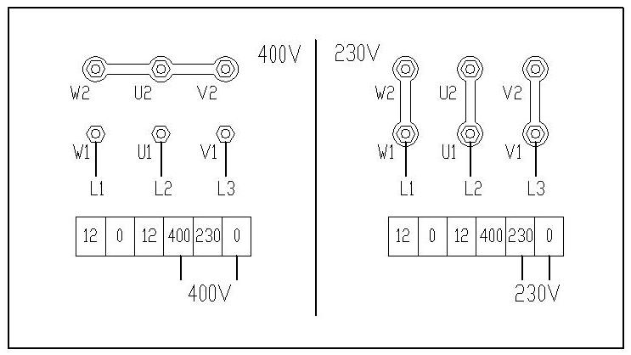

1 | 2 | 3 | 4 | 5
PE | N | L1 | L2 | L3

Рис. Рис.
Операции выполнять только квалифицированному электрику:
- открыть переднюю крышку пульта управления;
-подключить электропитание: трехфазное 400V пятижильным кабелем (3×2.5mm²+2×1.5 mm² ) на клеммы L1,L2,L3,N от вводного щита. Провод заземления завести на клемму РЕ (Pис.)
-Если подъемник подключается к трехфазной сети 230V, следует изменить подключения трансформатора и электродвигателя (Pис.)

Подключите конечный выключатель (монтируется на нивелировочной линейке).

Гидравлические подключения
При подключении гидропроводов следуйте диаграмме подключений.
Операции выполнять только квалифицированному персоналу. Особенно внимательно работать с резьбовыми соединениями
(Обратитесь к гидравлической схеме)
-при соединении фитингов обращать внимание на их чистоту, попадание грязи в гидросистему – недопустимо.
Подключение гидростанции:
Выполните электроподключение насосной станции к пульту управления.
-откройте гидравлический бак, залейте гидравлическое масло соответствующей вязкости.
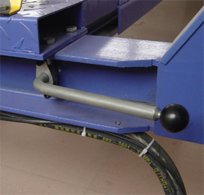
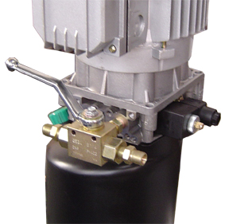

Picture16 (picture 17)
Убедитесь предварительно в чистоте заливаемого масла.
-Включить электропитание, кратковременно нажимая кнопку «Up», проверить направление вращения двигателя по часовой стрелке (смотреть вниз), если направление не верное – выключить питание, поменять местами подключение двух фазных проводов на двигателе;
.

При включенном электропитании высокое напряжение подается на пульт управления и работать разрешается только квалифицированному работнику.

Основная настройка машины
-Повернуть рычаг блокировки платформы в позицию подъема/опускания (Рис. 17)
-нажимая кнопку “up” SB1, поднять платформу приблизительно на 1000mm.
-нажать кнопку“down” SB2, проверьте опускание.
-нажмите кнопку “down” button SB2, включите рычагом замки поперечных балок, опустите балки на замки.

Установка анкерных болтов
-через отверстия в стойках устанавливают в фундамент16 анкерных болтов на глубину 120 мм.

Настройка уровня:
-уровень платформ выставляется по двум поворотным кругам в передней части
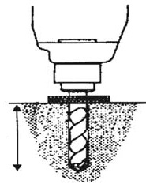
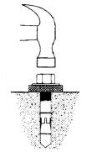

платформы и по двум сдвижным площадкам в задней части платформы.

Нивелировка.
-негоризонтальность платформ может быть отнивелирована с помощью блокировочных линеек в стойках.
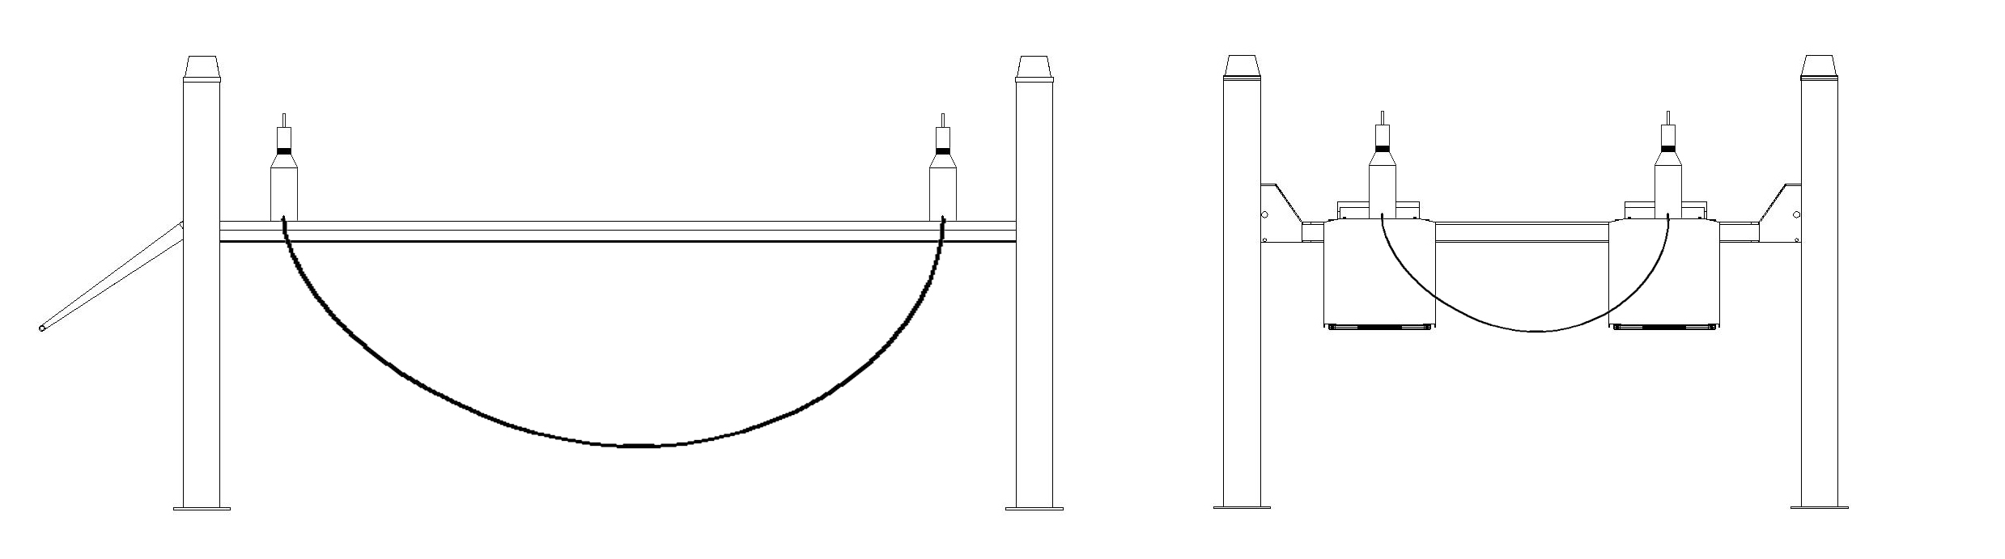

-поднять платформы приблизительно на 1000 мм; нажать кнопку “down” и ввести замки блокировки в пазы линеек.
- нивелировать положение платформ гайками линеек на крышах стоек.
Натяжение тросов
-выполняется после нивелировки подъемника на линейках.
-троса натягиваются таким образом, чтобы замки блокировки входили в пазы линеек одновременно.

-Проверка подъемника без нагрузки:
-проверяется работа подъемника на подъем, опускание, постановка на блокировочные замки, отсутствие утечек масла, синхронность и равномерность движения платформы.
При испытаниях запрещается кому бы то ни было находиться в рабочей зоне или на платформах подъемника.
В аварийной ситуации немедленно нажать кнопку аварийного останова.

РАБОТА
К работе на подъемнике допускается только обученный персонал:
-перед работой удалить препятствия подъему и опусканию платформ.
-во время подъема или опускания запрещается кому бы то ни было находиться в рабочей зоне и на платформах подъемника.
-запрещается превышать максимальную грузоподъемность подъемника.
-при подъеме автомобиля его ручной тормоз должен быть включен., используйте тормозные башмаки под колеса автомобиля
-наблюдайте за синхронностью и равномерностью движения платформ. При возникновении аварийных предпосылок немедленно нажмите кнопку аварийной остановки и устраните неисправность.
-При включении блокировки обе платформы должны находиться на одинаковой высоте.
-Если оборудование не используется в течение длительного времени (ночью) следует опустить платформу в крайнее нижнее положение и отключить электропитание.

POWER

Панель управления.

Подъем:
-установить ручной рычаг блокировки платформы в позицию «Свободно».
-нажать кнопку “up” SB1, включится гидростанция и платформа поднимается.
-при отпускании кнопки “up” SB1, гидростанция отключается, платформа останавливается.
Ручная блокировка
-нажать кнопку “down” SB2, установить рычаг блокировки платформы в положение «Блокировка» и опустить платформу на замки. .
-if the insurance is there, lift the platform, and then press “down”
Опускание:
-установить рычаг блокировки в положение «Свободно»
- нажать “down” SB2, платформа опускается.
Аварийный останов:
-нажать кнопку “stop” SB0 и заблокировать, при этом отключается вся схема управления.

Аварийное ручное опускание подъемника (при отключении электроэнергии) осуществляется отворачиванием винта соленоидного клапана при снятой механической блокировке платформы.
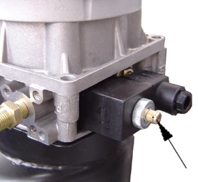

После аварийного ручного опускания подъемника, винт ручного опускания соленоидного клапана необходимо завернуть до отказа в исходное положение.

УХОД И ОБСЛУЖИВАНИЕ

Уход и техническое обслуживание должны выполняться только квалифицированным персоналом.
-блоки скольжения должны быть чистыми и смазанными.
-все пары трения подлежат смазке один раз в месяц
-сдвижные площадки подлежат смазке один раз в год.
-замена гидравлического масла производится один раз в год. Уровень масла должен поддерживаться в баке у верхнего предела
-Нивелировка подъемника проверяется один раз в квартал. При необходимости – регулируется.
Операции поручаются только квалифицированному персоналу.
ВСЕ РАБОТЫ ПО ТЕХНИЧЕСКОМУ ОБСЛУЖИВАНИЮ ДОЛЖНЫ ВЫПОЛНЯТЬСЯ ТОЛЬКО НА ОСТАНОВЛЕННОМ ПОДЪЕМНИКЕ ПРИ ОТКЛЮЧЕННОМ ЭЛЕКТРОПИТАНИИ.

Если при работе подъемника Вы услышите повышенный шум, или обнаружите какие то предпосылки аварийной ситуации, НЕМЕДЛЕННО ПРЕКРАТИТЕ РАБОТУ на подъемнике, осмотрите его и приведите в надлежащее состояние для дальнейшей работы.

ВНИМАНИЕ: Правила безопасной работы на грузоподъемных механизмах требуют проведения их периодических осмотров.

ЕЖЕДНЕВНЫЙ ОСМОТР (8 ЧАСОВ)

Пользователь должен выполнять ежедневный осмотр подъемника.
ВНИМАНИЕ: Ежедневный осмотр системы безопасности очень важен для предотвращения возможности отказа оборудования, повреждения оборудования или автомобиля, причинения ущерба здоровью людей и даже смерти.
· Визуально следить за состояние замков безопасности во время работы.
．Проверяется свободное движение замков и полное их вхождение в пазы стоек.
· Проверка герметичности гидравлических соединений и шлангов.
· Проверка состояния электропроводки и соединений
· Проверка состояния тросов в поднятом и опущенном положении платформы.
· Проверка стопорных колец во всех роликах и шкивах.
· Проверка затяжки резьбовых соединений．
· Проверка выключателей.
· Очистка опорных плит от грязи, смазки или других коррозийных материалов.
· Проверка на отсутствие трещин в фундаменте.
· Проверка работы рукояток.

ЕЖЕНЕДЕЛЬНОЕ ОБСЛУЖИВАНИЕ (40 ЧАСОВ)
．Проверка момента затяжки анкерных болтов – 20 кгм．
Не применяйте ударный гайковерт.
· Проверка отсутствия трещин вблизи анкерных болтов.
· Проверка уровня гидравлического масла. После первых 40 часов работы подъемника проверьте фильтр всасывания / подачи масла на предмет засорения, и проверьте степень загрязнения масла. (Очистите фильтр и замените масло, если степень загрязнения высока).
· Проверка и протяжка резьбовых соединений.
· Проверка роликов тросов и свободы их вращения.

ЕЖЕГОДНОЕ ОБСЛУЖИВАНИЕ

．Очистка и смазка всех трущихся поверхностей и пар трения.
· Замена гидравлического масла. Если оборудование работает в тяжелых условиях (пыль, повышенная температура …), срок замены масла может быть уменьшен.
Загрязнение масла является основной причиной возникновения неисправностей в работе клапанов и сокращает срок службы шестеренчатого насоса.

РАБОТЫ, ПОДЛЕЖАЩИЕ ВЫПОЛНЕНИЮ ТОЛЬКО ОБУЧЕННЫМ СЕРВИСНЫМ ПЕРСОНАЛОМ:
· Замена гидравлических шлангов.
· Замена тросов и шкивов.
· Замена или восстановление гидравлического цилиндра.
． Замена или восстановление насосной станции.
． Проверка штока цилиндра на предмет его деформации.
．Самая частая причина отказа гидравлических систем – грязь в системе. При замене компонентов гидросистемы обращать особое внимание на их чистоту и чистоту соединений.

Замена масла производится в крайнем нижнем положении подъемника. Сливается отработанное масло и затем заливается свежее.

Глава 7. УСТРАНЕНИЕ НЕИСПРАВНОСТЕЙ
Выполнение разрешается только квалифицированному персоналу.

1． Двигатель не работает：
A． Сработал автомат защиты или плавкий предохранитель．
B． Сработала тепловая защита двигателя. ВКЛЮЧИТЬ..
C． Неправильное соединение. Вызвать электрика.
D． Дефект кнопки подъема. Вызвать электрика для замены.．
2． Мотор работает, но движения нет：
A． Грязь в клапане. Опустить рукоятку опускания вниз и в то же время нажать кнопку подъема. Проработать в таком режиме 10-15 сек, возможно при этом клапан отмоется.
B． Проверить ход плунжера клапана под рукояткой опускания, он должен быть1,6 мм.
C． Удалить корпус клапана и очистить шарик и седло.
D． Низкий уровень гидравлического масла. Масло доливать через открытую крышку порта при крайнем нижнем положении подъемника.
3． Выброс масла из насосной станции：
A． Масляный резервуар переполнен.．
B． Подъемник опустился слишком быстро под очень тяжелой нагрузкой.．
4． Помехи вращению двигателя и отсутствие вращения：
A． Крыльчатка двигателя цепляется за вентиляционную решетку. Снять и исправить.
B． Обрыв проводки-------------вызвать электрика.
C． Плохой конденсатор--------вызвать электрика
D． Низкое напряжение--------- вызвать электрика
E． Подъемник перегружен---- удалить перегруз.
5． Неравномерное движение подъемника при подъеме и опускании：
Воздух в гидравлической системе. Поднять до отказа вверх, затем опустить до отказа вниз. Повторить 4 – 6 раз. Не позволять двигателю перегреваться.
6． Утечки масла
A． Насосная станция: если масло просачивается через верхний фланец резервуара, проверьте уровень масла в резервуаре. Он должен быть ниже верхнего края фланца на 5 см.
B． Вытекание масла из цилиндра. Замена уплотнений цилиндра или цилиндра.
7．Очень медленное шумное движение подъемника
A． Трущиеся части подъемника «Сухие» и требуют смазки.
B． Блоки цилиндров или шкивы тросов не вращаются свободно.
C． Чрезмерный износ цилиндров или штоков цилиндров．

НЕИСПРАВНОСТИ И ИХ УСТРАНЕНИЕ

Неисправность | Причина | Устранениеs
Двигатель не включается на подъем | ① Неправильное подключение двигателя. | Проверить и исправить.
Двигатель не включается на подъем | ② Не включается магнитный пускатель | Если напряжение на клеммах катушки в норме, замените пускатель. В противном случае – проверьте цепь управления.
Двигатель не включается на подъем | ③ Разорвана цепь ограничения высоты подъема. | Проверьте проводку и концевой выключатель. При необходимости – заменить.
Двигатель включается, но подъема нет | ① Обратное вращение двигателя. | Поменяйте фазировку двигателя.
Двигатель включается, но подъема нет | ② Без нагрузки подъем есть, под нагрузкой -- нет | Неправильная регулировка предохранительного клапана. Загрубите предохранительный клапан поворотом штока вправо.  Грязь в соленоидном клапане – очистите соленоидный клапан.
Двигатель включается, но подъема нет | ③ Недостаточный уровень гидравлического масла. | Долейте масло до верхнего уровня
Двигатель включается, но подъема нет | ④ Неисправен соленоидный клапан. | Заменить клапан.
При нажатии  «Вниз» платформа не опускается | ① Замки безопасности не выведены из линеек. | Немного поднимите платформу, и затем опустите..
При нажатии  «Вниз» платформа не опускается | ②
При нажатии  «Вниз» платформа не опускается | ③ Не работает соленоидный клапан. | Если клапан возбужден но не открывается промойте или замените клапан.
При нажатии  «Вниз» платформа не опускается | ④ Соленоидный клапан возбужден но не открывается | Проверьте катушку клапана. При необходимости – замените.
При нажатии  «Вниз» платформа не опускается | ⑤ Гидравлическое масло имеет очень высокую вязкость, или загущена (зимой) | Заменить менее вязким маслом..

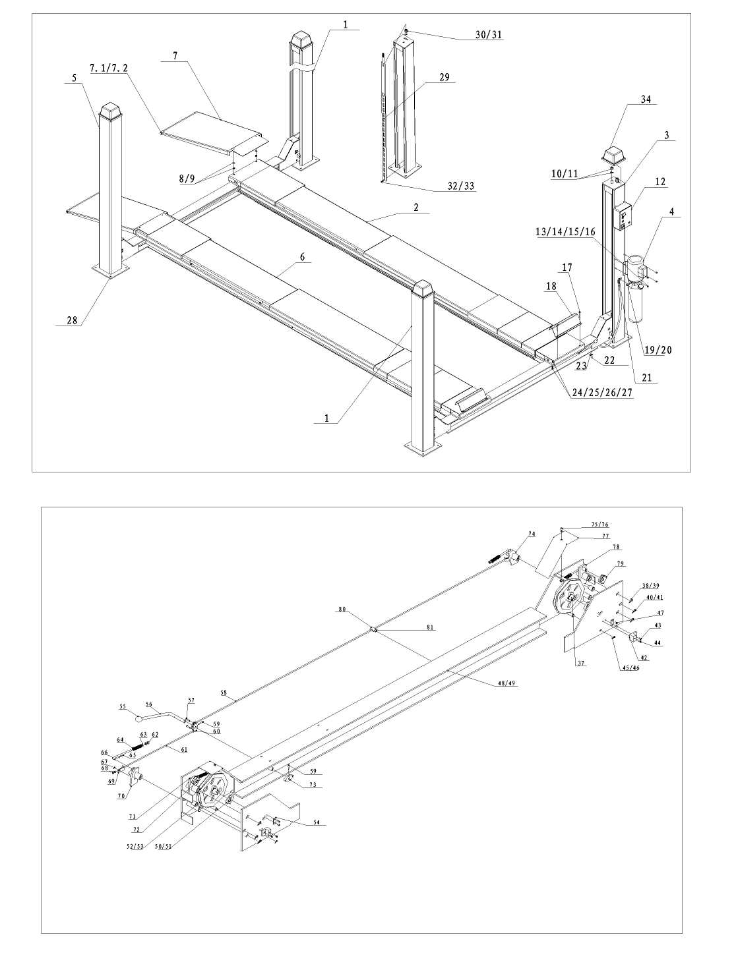

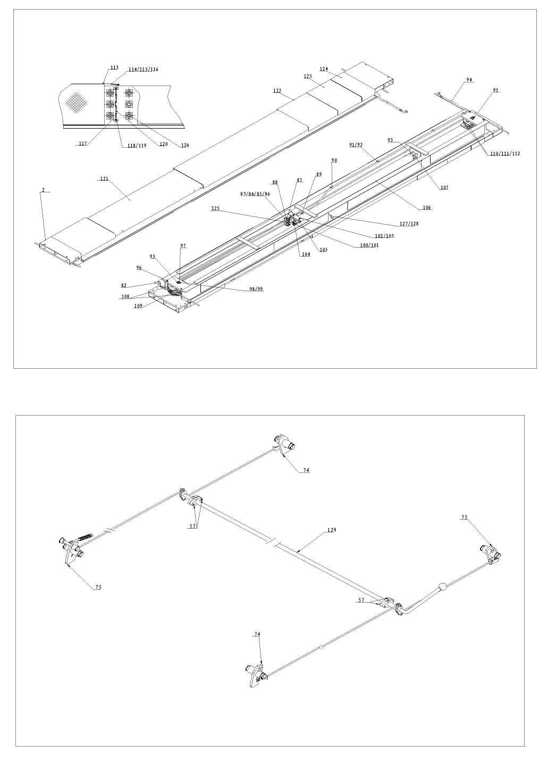

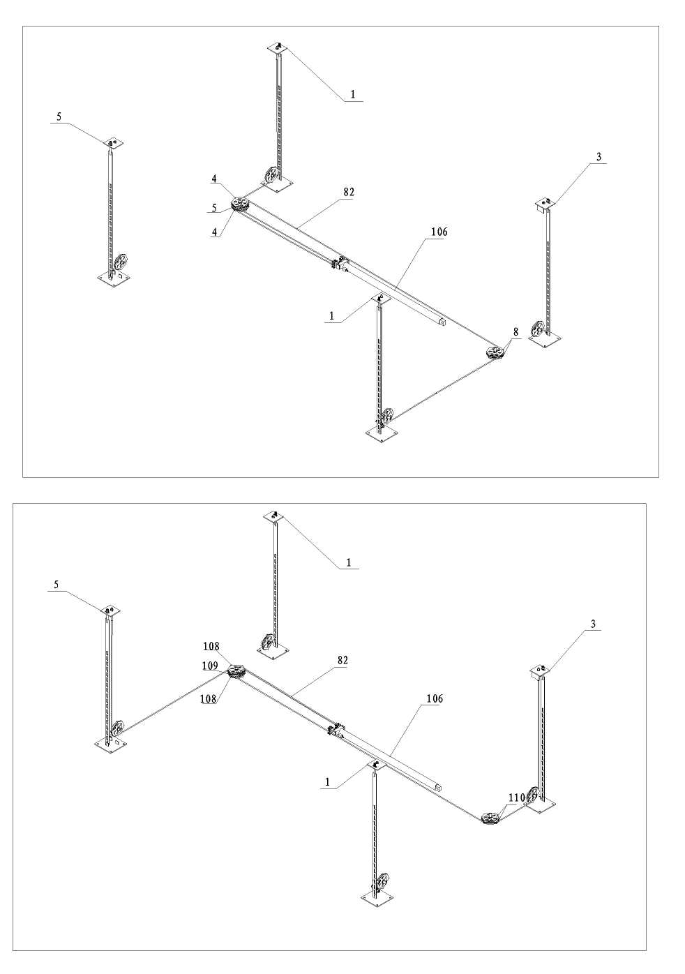

СПИСОК ЗАПАСНЫХ ЧАСТЕЙ.
№ | Код | Наименование | Наименование | Кол-во
1 | TT5.5F4-100-03-01-00 | Column parts3 | Стойка 3 | 2
2 | TT5.5F4-300-01-01-00 | Main runway | Главная платформа | 1
3 | TT5.5F4-100-01-01-00 | Column partsl | Стойка 1 | 1
4 |  | Hydraulic cylinder | Гидравлический цилиндр | 1
5 | TT5. 5F4-100-02-01-00 | Column parts2 | Стойка 2 | 1
6 | TT5.5F4-300-02-01-00 | Assistant runway | Вспомогательная платформа | 1
7 | TT5. 5F4-600-01-01-00 | Front board | Рампа | 2
07.01 | TT5.5F4-600-01-03 | Front board wheel | Колесо рампы | 4
07.02 | GB894. 1-86 | Snap ring | Стопорное кольцо ф25 | 20
8 | GB6170-86 | Hexagon nut | Шестигранная гайка М12 | 4
9 | GB97.1-85 | Flat washer | Плоская шайба ф12 | 4
10 | GB95-85 | Flat washer | Плоская шайба ф20 | 8
11 | GB41-86 | Hexagon nut | Шестигранная гайка М20 | 12
12 |  | Control box | Пульт управления | 1
13 | GB6170-86 | Hexagon nut | Шестигранная гайка М8 | 40
14 | GB97.1-85 | Flat washer | Плоская шайба  Ф8 | 34
15 | GB5781-86 | Hexagon headed bolt | Шестигранный болт м8х25 | 4
16 | GB93-87 | Spring washer | Пружинная шайба ф8 | 14
17 | GB5781-86 | Hexagon headed bolt | Шестигранный болт М10х70 | 4
18 | TT5. 5F4-600-02 | Front wheel block | Стопор передних колес | 2
19 | TPF4-500-08 | Washer | Шайба | 1
20 | TPF4-500-07 | Hydraulic cylinder-tie in | Фитинг гидравлического цилиндра | 1
21 | TPF4-500-05 | Direct outside fitting | Прямой наружный фитинг | 1
22 | GB818-85 | Cross Recess Head Screw | Крестообразный шлицевой винт М6х10 | 13
23 | TT5D-100-07 | Vitta Holder | Vitta Holder | 1
24 | GB5781-86 | Hexagon headed bolt | Шестигранный болт М10х40 | 8
25 | GB93-87 | Spring washer | Пружинная шайба ф10 | 8
26 | GB95-85 | Flat washer | Плоская шайба  Ф10 | 12
27 | GB6170-86 | Hexagon nut | Шестигранная гайка М10 | 8
28 |  | Expansion bolt | Дюбель ф19 | 16
29 | TT5. 5F4-100-04-00 | Safety card | Предохранительная рейка | 4
30 | GB41-86 | Hexagon nut | Шестигранная гайка м20
31 | GB95-85 | Flat washer | Плоская шайба ф20
32 | GB70-85 | lexagon socket head cap head screw | Шестигранный винт М10х30 | 4
33 | GB95-85 | Flat washer | Плоская шайба ф10
34 | ТТ5.5F4-100-05 | Column cover | Насадка стойки | 4
37 | ТТ5.5F4-200-01-01 | Spindlel | Шпиндель 1 | 4
38 | ТТ5.5F4-200-01-02 | Spindle2 | Шпиндель 2 | 8
39 | GB894. 1-86 | Snap ring | Стопорное кольцо ф25 | 20
40 | ТТ5.5F4-200-01-03 | Spindle3 | Шпиндель 3 | 4
41 | GB894.1-86 | Snap ring | Стопорное кольцо ф24 | 8
42 | ТТ5. 5F4-200-01-04 | Nylon block | Нейлоновая вставка | 8
43 | GB823-88 | Cross recessed small pan head screw | Короткий крестообразный шлицевой винт М6х12 | 8
44 | GB823-88 | cross recessed small pan head screw | Короткий крестообразный шлицевой винт М6х35 | 8
45 | ТТ5. 5F4-200-01-05 | Spindle4 | Шпиндель 4 | 4
46 | GB894. 1-86 | Snap ring | Стопорное кольцо ф16 | 12
47 | GB818-85 | Cross Recess Head Screw | Крестообразный шлицевой винт М6х10 | 13
48 | ТТ5. 5F4-200-01-06-00 | Beaml | Балка 1 | 1
49 | ТТ5. 5F4-200-02-01-00 | Beam2 | Балка 2 | 1
50 | ТТ5.5F4-200-01-07 | Shaft sleeve 1 | Втулка вала 1 | 4
51 | ТТ5.5F4-200-01-10 | Shaft sleeve 2 | Втулка вала 2 | 4
52 | ТТ5.5F4-200-01-08 | Idler wheell | Неприводное колесо | 4
53 |  | Bushing 3 | Втулка 3 (L=34) | 1
54 | SGM-802-08 | Locating plate | Направляющая пластина | 6
55 |  | Ball knob | Шаровая головка ф35 М10 | 1
56 | TT5. 5F4-200-01-11 | Safety handle | Рукоятка предохранителя | 1
57 | GB70-85 | Hexagon socket head cap head screw | Шестигранный винт М6х20 | 8
58 | TT5. 5F4-200-01-12-00 | Safety tie bar 1 | Предохранительная стяжка 1 | 2
59 | GB117-86 | taper bolt | Конический болт D4х35 | 4
60 | SGM-804-10 | Safety joystick-connecting blockl | Соединительный блок 1 аварийного рычага | 2
61 | TT5. 5F4-200-01-13-00 | Safety tie bar 2 | Предохранительная стяжка 2 | 2
62 | GB6170-86 | Hexagon nut | Шестигранная гайка М8 | 40
63 | GB97. 1-85 | Flat washer | Плоская шайба ф8 | 34
64 | SGM-804-14 | compressing spring | Нажимная пружина | 8
65 | GB91-86 | Cotter pin | Шплинт d2/5х20 | 8
66 | SGM-804-04 | Spring rod | Пружинный шток | 8
67 | GB894. 1-86 | Snap ring | Стопорное кольцо ф10
68 | GB6170-86 | Hexagon nut | Шестигранная гайка М6 | 17
69 | SGM-804-07 | Drag block | @@ | 4
70 | ТТ5. 5F4-200-01-14-00 | Safety block 1 | Предохранительный блок 1 | 2
71 | ТТ5. 5F4-200-01-15-00 | Rope breaking safety block 1 | Предохранитель от обрыва троса 1 | 2
72 | GB894. 1-86 | Snap ring | Стопорное кольцо ф16
73 | SGM-804-09 | Safety joystick-connecting block | Соединительный блок аварийного рычага | 2
74 | TT5. 5F4-200-01-16-00 | Safety block 2 | Предохранительный блок 2 | 2
75 | GB818-85 | Cross Recess Head Screw | Крестообразный шлицевой винт М6х10 | 13
76 | GB95-85 | Flat washer | Плоская шайба ф10
77 | TT5.5F4-200-01-17 | Beam cover | Крышка | 4
78 | TT5. 5F4-200-01-18-00 | Rope breaking safety block 2 | Предохранитель от обрыва троса 2 | 2
79 | TT5.5F4-200-01-19 | Rope breaking safety ball | Стопорной шарик | 4
80 | SGM-802-11 | guide bush | Направляющая | 2
81 | GB894.1-86 | Snap ring | Стопорное кольцо ф10
82 | TT5.5F4-300-03 | Steel cable | Стальной кабель | 2
83 | GB70-85 | Hexagon socket head cap head screw | Шестигранный винт М8х55 | 10
84 | GB93-87 | Spring washer | Пружинная шайба ф8 | 14
85 | GB6170-86 | Hexagon nut | Шестигранная гайка М8
86 | GB97.1-85 | Flat washer | Плоская шайба ф8
87 | SGM-805-13 | Steel cable horse2 | Седло стального кабеля 2 | 1
88 | SGM-805-12 | Steel cable horsel | Седло стального кабеля 1 | 1
89 | SGM-805-20 | Oil cylinder fitting | Фитинг | 1
90 | SGM-803-15 | Vitta binder plate | Соединитель | 4
91 | GB818-85 | Cross Recess Head Screw | Крестообразный шлицевой винт М6х8 | 4
92 | GB97.1-85 | Flat washer | Плоская шайба ф6 | 14
93 | GB894. 1-86 | Snap ring | Стопорное кольцо ф30 | 1
94 | TT5.5F4-300-06 | Hydraulic hose | Гидравлический шланг (L=4х5м) | 1
95 | TT5. 5F4-300-07 | Axle | Ось | 2
96 | TT5.5F4-300-08 | Limit bolt | Ограничительный болт | 4
97 | SGM-802-08 | guide plate | Направляющая пластина
98 | GB818-85 | Corss recess head screw | Крестообразный шлицевой винт М6х12 | 4
99 | GB93-87 | Spring washer | Пружинная шайба ф6 | 4
100 | SGM-805-14 | Steel cable horse3 | Седло стального кабеля 3 | 1
101 | SGM-805-15 | Steel cable horse4 | Седло стального кабеля 4 | 1
102 | GB70-85 | Hexagon socket head cap head screw | Шестигранный винт М8х40 | 2
103 | GB97.1-85 | Flat washer | Плоская шайба ф8
104 | TT5. 5F4-300-11-00 | Guide plate | Направляющая пластина | 1
105 | TT5. 5F4-300-12 | Block up | Закладка | 1
106 | TT5. 5F4-300-13 | Oil cylinder subassembly | Компоновочный узел масляного цилиндра | 1
107 | TT5. 5F4-300-14 | Oil cylinder spindle | Шпиндель масляного цилиндра | 1
108 | TT5. 5F4-300-15 | Wheel2 | Колесо 2 | 2
109 | ТТ5. 5F4-300-16 | Wheel3 | Колесо 3 | 1
11О | ТТ5.5F4-300-17 | Wheel4 | Колесо 4 | 2
111 | ТТ5.5F4-300-23 | Wheel shaft sleeve | Втулка вала колеса 1 | 1
112 | GB/T15856. 1-1995 | Thrust ball bearing | Упорный шарикоподшипник 51206 | 2
113 | GB/T 301-1996 | Cross recessed pan head tapping screws | Крестообразный шлицевой саморез | 8
114 | SGM-803-16-01 | Bolt | Болт | 8
115 | GB1102-74 | Ф1.5 Steel cable | Стальной кабель d 1,5 | 8
116 | GB6893-86 | Aluminum alloy bushing | Алюминиевая втулка | 16
117 | SGM-803-08 | Thread brace rod 1 | Резьбовая стяжка 1 | 8
118 | GB97. 1-85 | Flat washer | Плоская шайба ф6
119 | . GB6170-86 | Hexagon nut | Шестигранная гайка М6
120 | GB4142-84 | Round hook circuit coil spring | Винтовая пружина | 8
121 | TT5. 5F4-300-18-00 | Ball cover | Накладка | 2
122 | TT5. 5F4-300-19-00 | Cover platel | Накладка 1 | 2
123 | TT5.5F4-300-20-00 | Cover plate2 | Накладка 2 | 2
124 | TT5.5F4-300-21-00 | Cover plate3 | Накладка 3 | 2
125 | TT5.5F4-300-22-00 | Steel cable fixed block | Неподвижный блок стального кабеля | 1
126 |  | Ball | Шар | 42
127 | SGM-803-14 | Safetu drive link hook | Крючок аварийного привода | 1
128 | GB6170-86 | Hexagon nut | Шестигранная гайка М6
129 | TT5.5F4-400-01-00 | Safety drive link | Аварийный привод | 1

Схема подключения монтажная 380V.

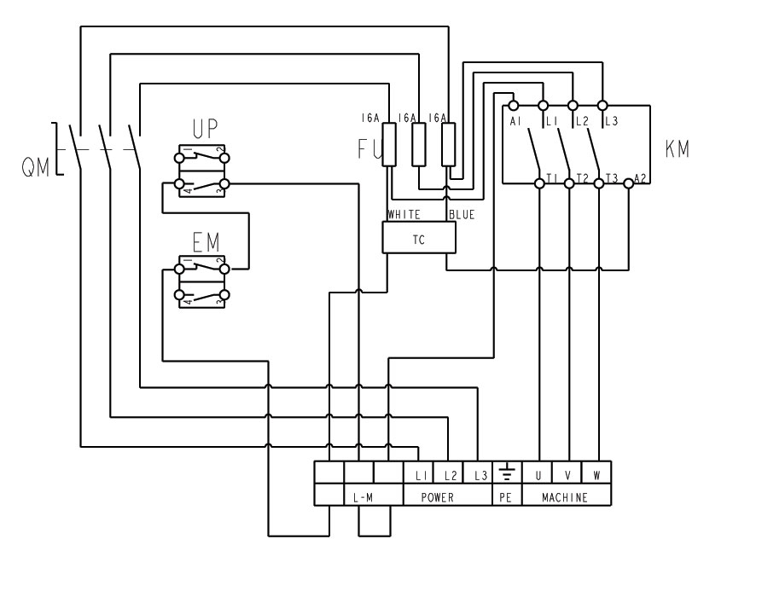
A
B
C
D
E
F
G
H
A
B
C
D
E
F
G
H
1
2
3
4
5
6
7
8
9
1
2
3
4
5
6
7
8
9

Power | Power cut-off switch | Pump | Transformer | Stopping switch | Pump control | Down solenoid | Buzzer

2.5mm²
3×400VAC
20A
2.5mm²

2.5mm²
FR

~

Y90L-B14
2.2KW 6A 1475r/min

Электрическая схема принципиальная

Electrical diagram
A
B
C
D
E
F
G
H
A
B
C
D
E
F
G
H
1
2
3
4
5
6
7
8
9
1
2
3
4
5
6
7
8
9

1 | 2 | 3 | 4 | 5 | 6 | 7 | 8 | 9 | 10 | 11 | 12 | 13 | 14 | 15

6×1.5mm² +6×2.5mm²

4×2.5mm²

2×1.0mm²
2×1.0mm²

Электрическая схема монтажная

